7 razredi
VJERONAUK
Dragi učenici , nadam se da se dobro snalazite u temama koje su pred nama. One su sastavni dio našega života. Vode nas do unutarnjeg mira i dobrote jednih prema drugima i u konačnici dobrog odnosa prema Bogu.
Pogledajte sljedeće poveznice
Prezentacija:
https://www.katehetski-nadbiskupija-split.net/component/edocman/2652-priznanje-grijeha-i-kajanje-ppt

Susret s Isusom mijenja sve | Uporni Zakej

https://www.youtube.com/watch?v=JDBStsEr7iU

1 sat.
Tema: Pomirenje s Bogom i s ljudima
Pažljivo pročitaj tekst pod naslovom Pomirenje s Bogom i ljudima od 134 – 137 str. ( i sve što se nalazi na marginama) i odgovori na sljedeća pitanja:
1.
Put povratka k Bogu ima tri koraka: obratiti se, priznati grijeh, pokajati se. lspiši ih točnim redoslijedom u putokaze.

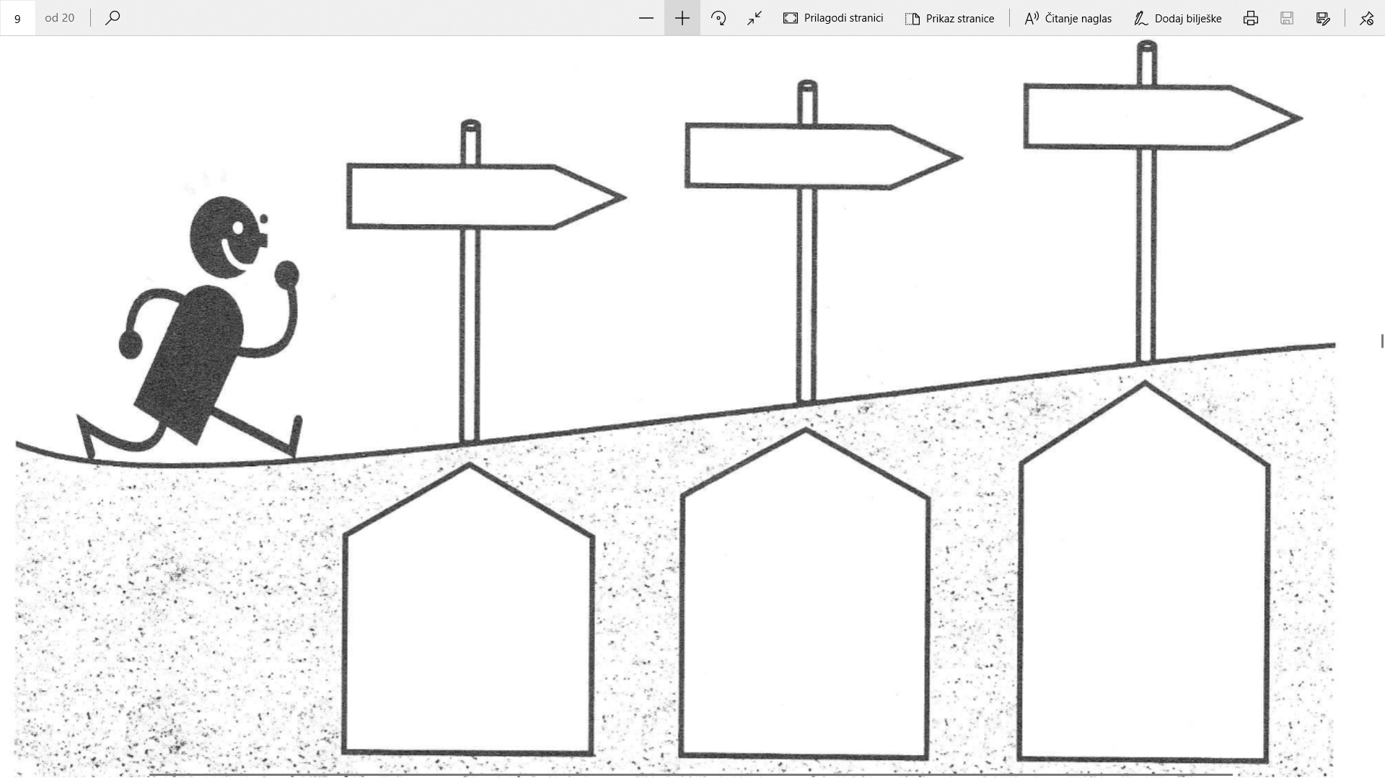

lspod svakog znaka napiši ono( abecedno slovo) što određeni korak znači.
- Ako griješimo i činimo zlo , rušimo Božje povjerenje prema nama ljudima. Jedini put da ponovno uspostavimo Božje povjerenje je naše priznanje grijeha i obraćenje.Priznanjem grijeha prihvaćamo vlastitu odgovornost za naše grijehe i zle čine.

- Kajanje znači da nam je žao što smo uvrijedili Boga ili bližnjega te smo čvrsto odlučili da nećemo više griješiti.Priznanjem grijeha i krivnje prihvaćamo vlastitu odgovornost za naše loše postupke.
- Trebamo se iskreno obratiti Bogu, priznati mu svoje grijehe i moliti ga za oproštenje.Svoje pokajanje, obraćenje i odgovornost pokazujemo ako nastojimo popraviti počinjenu štetu. Tako uviđamo svoju vrijednost ,i vrijednost i dostojanstvo našeg bližnjeg.
2.Savršeno kajanje je kada proizlazi ______________________________________
Nesavršeno kajanje je kada nastaje iz____________________________________
3. Ljude na određena ponašanja nagnaju različiti motivi. Ti motivi mogu biti pozitivni (npr. ljubav) ili negativni (npr. strah, neugoda)
a) Pročitaj sljedeće primjere i popuni tablicu
STRAH, NEUGODA | ČIN | LjUBAV
Marko se susreo s prijateljima u kafiću. Dolazi vrijeme da pođe kući i on nevoljko odlazi - samo da se žena opet ne ljuti. | Marko je došao kući. | Marko se susreo s prijateljima u kafiću. Dolazi vrijeme da pođe kući i on se radosno vraća svojoj ženi, koju voli - zna da će ona zbog toga biti sretna
lvica danas treba pomoći svojoj baki u njezinom vrtu. A što će drugo - ako ne pomogne, ne gine mu zanovijetanje i bake i njegovih roditelja. | lvica je pomogao baki.
 | Maja je dobila odličnu ocjenu. | Maja je učila za ispit koji je danas pisala. Vesela se vraća kući s peticom jer želi razveseliti svoje roditelje.

b) Uz pomoć uočenog u tablici, dopuni započete rečenice:
Nesavršeno kajanje je_____________________________________________
Savršeno kajanje je_______________________________________________

4.U Novome zavjetu pronalazimo niz tekstova koji nam govore o ljudima koji su u susretu s lsusom priznali svoj grijeh, pokajali se i obratili se.U udžbeniku na 137 strani nalazi se evanđeoski tekst Isusovog susreta sa Zakejom(Lk 19,1-10) .O tom tekstu govori i gore navedena poveznica Susret s Isusom mijenja sve | Uporni Zakej.

Koristeći se evanđeoskim tekstom i zadanom poveznicom odgovori na ova pitanja:
a) Kakav grijeh ima Zakej?
b) Kako drugi likovi u tekstu pristupaju Zakeju, kakvo mišljenje o njemu imaju?
c) Kako lsus pristupa Zakeju?
d) U tekstu pronađi (možeš prepisati doslovni biblijski tekst ili napisati svojim riječima):
PRIZNANJE GRIJEHA:_________________________________________________
POKAJANJE:________________________________________________________
OBRAĆENJE:________________________________________________________
e)Što znači da susreti s lsusom mijenjaju?

2sat.
Pogledaj poveznicu koja nas potiče na razmišljanje o nekim postupcima u našoj svakodnevici. Nemoraš ništa napisati, samo RAZMISLI o svojim postupcima kada se nađeš u sličnim situacijama.
https://www.katehetski-nadbiskupija-split.net/component/allvideoshare/video/priznanje-grijeha-i-kajanje-video-aktualizacija
5. Dopuni rečenice uz pomoć udžbenika Zajedno u ljubavi (136 str.)
Biti odgovoran znači prihvaćati _______ i odgovarati za svoje postupke.Odgovorni smo za svako djelo koje smo _______________ počinili.Prihvatiti odgovornost za počinjeno zlo znači osjetiti ________,bol i razočarenje. Prihvatiti odgovornost za dobro djelo znači biti _______ zbog učinjena dobra.

6.Prisjeti se događaja iz svog života kada te netko uvrijedio, povrijedio, zakinuo i riješi sljedeće zadatke:
a) U okvir pod naslovom UVREDA napiši što se zbilo.
b) Napiši dva različita nastavka tog događaja koristeći se prikazom tijeka dogadaja u grafikonu.

Kao zaključak pročitaj teksove sa 138 str. i poslušaj poveznicu.
https://www.katehetski-nadbiskupija-split.net/multimedija/videozapisi-za-vjeronauk/video/priznanje-grijeha-i-kajanje-video-sinteza
ZAPIŠI u bilježnicu zadane natuknice sa poveznice i na kraju sljedeću rečenicu :
Bez opraštanja i pomirenja ne bi bio moguć život među ljudima.

Dragi učenici, pošaljite mi riješen 4. i 6. zadatak u čavrljanje do 8.svibnja.

